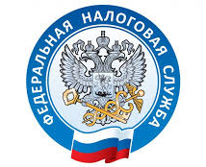

НАЛОГОВАЯ СЛУЖБА
ИНФОРМИРУЕТ

ФНС напоминает, как ИП на спецрежимах формировать ККТ-чек
С 1 февраля 2021 года ИП, применяющие специальные налоговые режимы должны отражать в кассовом чеке (БСО) наименование товаров или услуг и их количество. Речь идет о предпринимателях на ПСН, УСН и ЕСХН. Такая обязанность предусмотрена частью 17 статьи 7 Федерального закона от 03.07.2016 № 290-ФЗ. Напомним, что ранее для таких ИП была предусмотрена отсрочка и в чеке можно было указать «товар» или «услуга». ФНС обращает внимание, что название товара или услуги должно быть «конкретным, понятным, позволяющим идентифицировать товар или услугу».
Также допускается добавление артикулов. Длина реквизита не должна превышать 128 символов вместе с пробелами. За отсутствие в чеке номенклатуры товара или услуги предусмотрен штраф (ч.4 ст.14.5 КоАП): для должностного лица – 3 тысяч рублей, для ИП или юрлица – 10 тысяч рублей.

